Proyecto Entropy
Sprint Review
Sprint 3

- Referencias: Reporte de Estado de Sprint 2.pdf

- User Stories comprometidas y realizadas
- Sprint Backlog - Sprint 3

User Stories | Estimación en Product Backlog | Estimación en Sprint | Estado
Crear manual de instalación de Release 1 | 6 |  | Aceptada
(P) Crear manual de usuario Release 1 | 6 |  | Aceptada
Realizar exposición de avance del proyecto | 15 |  | Aceptada
(P) ABM Instituciones | 5 |  | Aceptada
(P) ABM Cursos | 5 |  | Incompleta
(P) Actualizar creación de diseños de exámenes | 16 |  | Aceptada
(P) Importar preguntas de exámenes existentes | 16 |  | Aceptada
Faltantes y correcciones Sprint 2 | 5 |  | Aceptada

- NOTA: (P) identifica los módulos del profesor.

- Métricas

Sprint Burndown
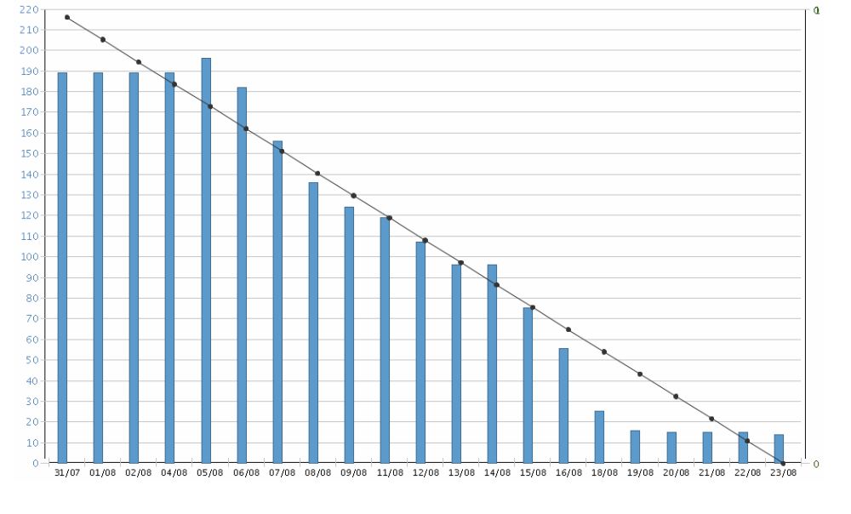

Velocidad

- Velocidad planeada: 90 Story Points
- Velocidad actual: 55 Story Points
- Diagnóstico: Actividades subestimadas

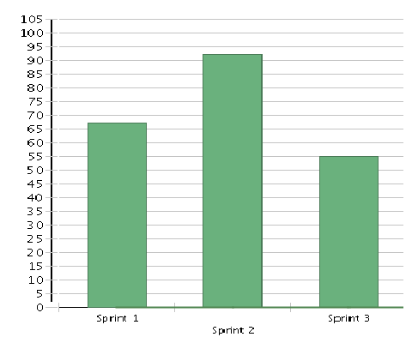

- Trabajo no terminado
- Creacion y ejecución de casos de pruebas de ABM de instituciones.
- Caminos alternativos de la User Story importar preguntas de exámenes.

